THEME DE L’ETUDE : L’ analyse fonctionnelle

Place du TP dans le cycle de formation :

1 an
2 ans

Objectif : C1.1 Décoder les schémas, plans, et descriptifs concernant l’opération
A 1 Analyser un système.
Définir la frontière d’un système.
Identifier la matière d’œuvre entrante, sortante et la valeur ajoutée.
Identifier les énergies mobilisées.

Pré-requis : Aucun

Matériel : Barrière complète.
Maquette barrière de péage.
Valise réducteur.
Poste informatique.
Matériel personnel.

Déroulement du TP :

1ère partie : Fonction globale d’un système- Modélisation.
Prendre connaissance des éléments du fichier Analyse systémique liée.pdf
Répondre aux questions page 2/5 et 3/5.

2ème partie : Analyse descendante.
Prendre connaissance des éléments du fichier Analyse systémique liée.pdf
Répondre aux questions page 4/5 et 5/5.
Prendre connaissance du contenu du fichier « Analyse systémique liée.pdf »

.. / CD barrière / Pédagogique / Analyse système / Analyse systémique liée / Analyse systémique liée.pdf

Il s’agit d’un fichier Acrobat Reader - Double clique sur son nom pour l’ouvrir
- Régler la taille de la page en cliquant
- Visionner en faisant défiler les pages
- Cliquer fermer pour quitter le fichier.

1ère partie - Fonction globale du système :
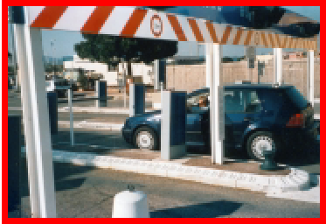

1- Pour le système complet Barrière de péage
et du point de vue de l’utilisateur, définir :

1.1- La frontière du système.
Certains éléments de la liste suivante ne sont pas à l’intérieur de la frontière du système. Rayer ceux qui ne font pas partie du système.

Lice Conducteur Véhicule Boucle amont
Parking Barrière de péage Boucle aval Vérine clignotante

1.2- Quelle est la matière d’œuvre ? …………………………………………………………………..
1.3- Quelle est la valeur ajoutée ? ………………………………………………………………………
1.4- Quelle est la fonction du système ? ………………………………………………………………
1.5- Quelles sont les données de contrôle ? ………………………………………………………….
1.6- Etablir le diagramme de la fonction globale (nœud A-0)

A-0

2- Pour le sous-système Maquette Barrière de péage
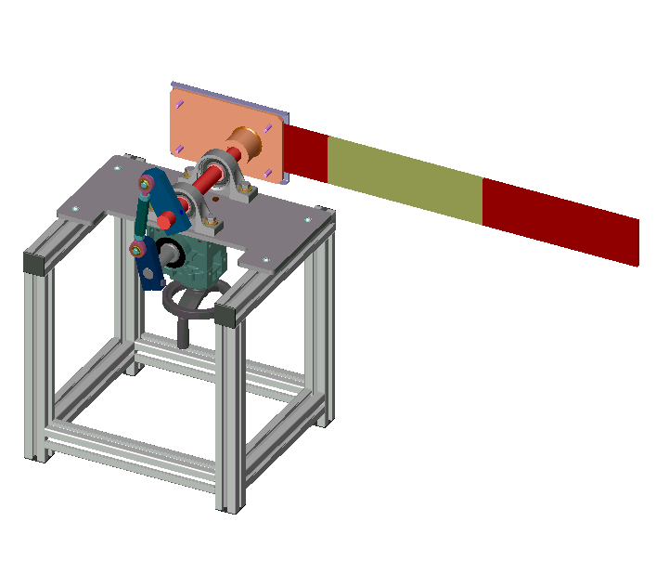
et du point de vue de l’utilisateur, définir :

2.1- La frontière du système.
Certains éléments de la liste suivante ne sont pas à l’intérieur de la frontière du système. Rayer ceux qui ne font pas partie du système.

Lice Conducteur Véhicule Boucle amont
Parking Maquette barrière de péage Boucle aval Vérine clignotante

2.2- Quelle est la matière d’œuvre ? …………………………………………………………………..
2.3- Quelle est la valeur ajoutée ? ………………………………………………………………………
2.4- Quelle est la fonction du système ? ………………………………………………………………
2.5- Quelles sont les données de contrôle ? ………………………………………………………….
2.6- Etablir le diagramme de la fonction globale (nœud A-0)
A-0

Lice

(Position basse)

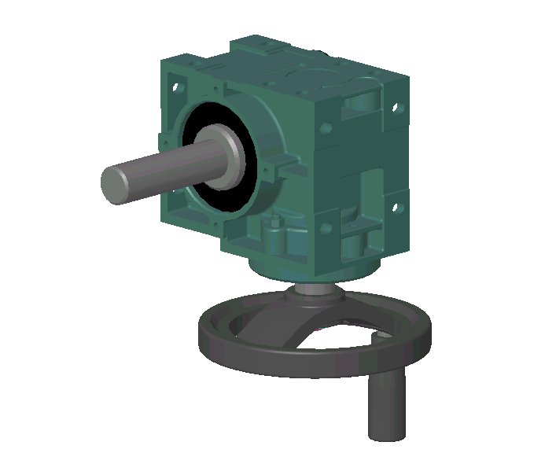
3- Pour l’élément Réducteur Mb 2101
et du point de vue de l’utilisateur, définir :

3.1- Quelle est la matière d’œuvre ? …………………………………………………………………..
3.2- Quelle est la valeur ajoutée ? ………………………………………………………………………
3.3- Quelle est la fonction du système ? ………………………………………………………………
3.4- Etablir le diagramme de la fonction globale (nœud A-0)

A-0

2ème partie - Analyse descendante :

Pour le système complet Barrière de péage
et du point de vue de l’utilisateur remplir les
diagrammes suivants :

1- Etude du nœud A0 :
1.1- Indiquer les fonctions réalisées en A1, A2, A3, A4
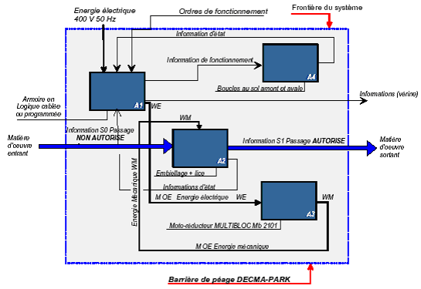

A0

1.2- Quel est le processeur associé à la Fonction A1 ? …………………………..…………………
1.3- Quelle est la matière d’œuvre associée à la fonction A4 ? …………………………………….
1.4- Quelles sont les données de contrôles associées à la fonction A2 ? …………………………

2- Etude du nœud A3 :

2.1– Numéroter suivant la norme les différentes « boites ».

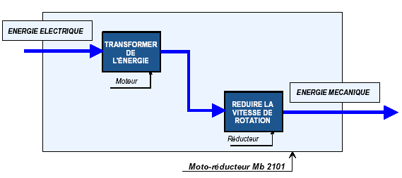

2.2- Indiquer sur le diagramme ci-dessus les matières d’œuvre en entée et sortie des fonctions.

2.3- Le composant « Réducteur » appartient-il à la partie commande ou à la partie opérative du
système automatisé ? ………………………………………………………………………………

2.4- Le système automatisé comprend différentes parties : pré-actionneurs, actionneurs,
effecteurs (partie mécanique qui agit sur la matière d’œuvre) et capteurs.
A quelle catégorie, le moteur électrique appartient-il ? …………………………………………

2.5- Quel est le pré-actionneur d’un moteur électrique ? ……………………………………………

2.6- Ou est regroupée la partie commande de la barrière DECMA PARK ? ……………………..
…………………………………………………………………………………………………………
2.7- Quelle est la fonction d’un capteur ? …………………………………………………………….
…………………………………………………………………………………………………………

